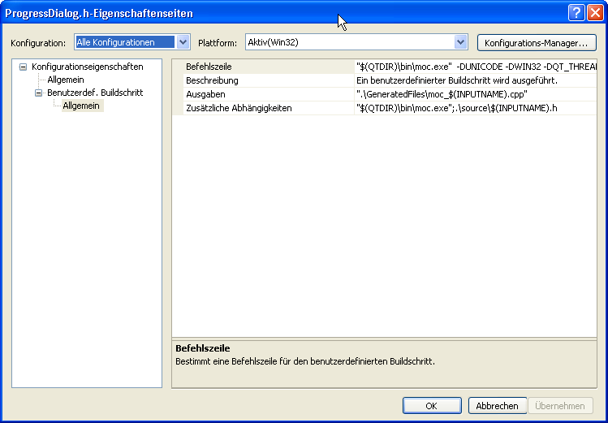

Bei *.h Dateien:
Befehlszeile:
"$(QTDIR)\bin\moc.exe" -DUNICODE -DWIN32 -DQT_THREAD_SUPPORT -DQT_CORE_LIB -DQT_GUI_LIB -DQT_NETWORK_LIB -I".\GeneratedFiles\." -I"$(QTDIR)\include\." -I".\GeneratedFiles\." -I".\." -I"$(QTDIR)\include\QtCore\." -I"$(QTDIR)\include\QtGui\." -I"$(QTDIR)\include\QtNetwork\." ".\source\$(INPUTNAME).h" -o ".\GeneratedFiles\moc_$(INPUTNAME).cpp"
Ausgaben:
".\GeneratedFiles\moc_$(INPUTNAME).cpp"
Zusätzliche Abhängigkeiten:
"$(QTDIR)\bin\moc.exe";.\source\$(INPUTNAME).h
Bei *.ui Dateien: ->Achtung: Generierte Datei ui_*.h und moc_*.cpp dem Projekt beilegen
Befehlszeile:
"$(QTDIR)\bin\uic.exe" -o ".\GeneratedFiles\ui_progressDialog.h" "$(InputPath)"
Ausgaben:
".\GeneratedFiles\ui_progressDialog.h"
Zusätzliche Abhängigkeiten:
$(QTDIR)\bin\uic.exe
Bei *.qrc Dateien: -> Achtung: Generierte Datei qrc_*.cpp dem Projekt beilegen
Befehlszeile:
"$(QTDIR)\bin\rcc.exe" -name "mtstest" -no-compress ".\source\mtstest.qrc" -o .\GeneratedFiles\qrc_mtstest.cpp
Ausgaben:
.\GeneratedFiles\qrc_mtstest.cpp
Zusätzliche Abhängigkeiten:
.\source\mtstest.qrc;.\Source\Resources\failed.png;.\Source\Resources\pass.png

